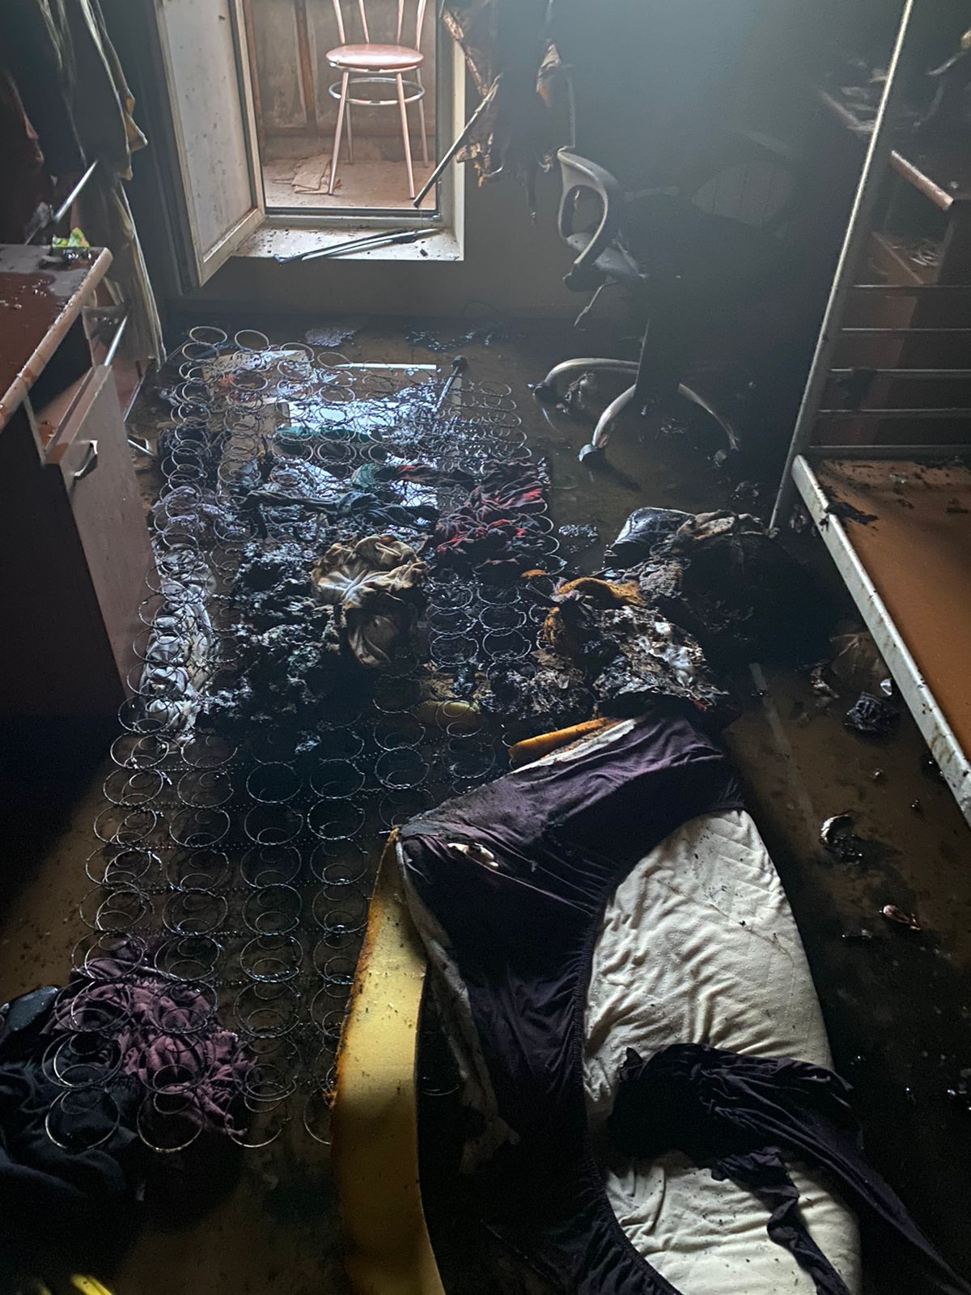

В 03.45 19.07.2022 по адресу Ленинский пр-т, д. 135, к. 3 поступило сообщение о пожаре в здании общежития ФГБОУ ВО «Всероссийской академии внешней торговли» Минэкономразвития Российской Федерации на 12 этаже, где произошло возгорание личных вещей и мебели на площади 7 кв.м в одной из комнат.
В 03.45, 19.07.2022 года к месту вызова направлен дежурный караул 56 ПСЧ. На момент прибытия первого пожарно – спасательного подразделения и в ходе проведения разведки установлено что, по внешним признакам задымление в подъезде. Происходит самостоятельная эвакуация людей из здания. Эвакуировано 50 человек.
В 04.12 пожар ликвидирован под руководством начальника СПТ майора А.Г. Веселяшкина.
#МЧСЮЗАО #пожар #общежитие #эвакуация

